Список олімпійських чемпіонів України
Матеріал з Вікіпедії — вільної енциклопедії.
Детальніше…
.
Нижче наведено список усіх олімпійських чемпіонів незалежної України під час виступів окремою командою, тобто починаючи з зимових Олімпійських ігор 1994 року. Усього золоті медалі Олімпіад отримав 41 спортсмен (36 на літніх Олімпійських іграх і 5 на зимових). У списку спортсмени відсортовані за кількістю золотих олімпійських медалей, а потім за алфавітом.

Олімпійські ігри
Чемпіони зимових Олімпійських ігор
Першою олімпійською чемпіонкою в історії виступів України окремою країною стала фігуристка Оксана Баюл, першим чемпіоном літніх Олімпійських ігор став борець греко-римського стилю В'ячеслав Олійник.
ПІБ | Фото | Вид спорту | К-сть | Дата | Вік | Примітка
Клочкова Яна Олександрівна | 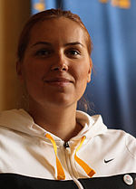 | Плавання | 4 | 16 вересня 2000  19 вересня 2000  14 серпня 2004  17 серпня 2004 | 18 років,40 днів  18 років,43 дні  22 роки,7 днів  22 роки,10 днів
Ломаченко Василь Анатолійович | 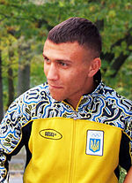 | Бокс | 2 | 23 серпня 2008  12 серпня 2012 | 20 років,188 днів  24 роки,177 днів
Подкопаєва Лілія Олександрівна |  | Спортивна гімнастика | 2 | 25 липня 1996  29 липня 1996 | 17 років,345 днів  17 років,349 днів
Чебан Юрій Володимирович | 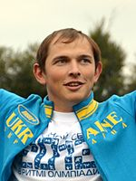 | Веслування на байдарках і каное | 2 | 11 серпня 2012  18 серпня 2016 | 26 років,37 днів  30 років,44 дні
Айвазян Артур Суренович |  | Стрільба | 1 | 15 серпня 2008 | 35 років,214 днів
Баюл Оксана Сергіївна | 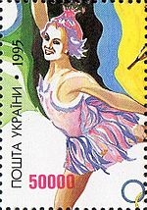 | Фігурне катання | 1 | 25 лютого 1994 | 16 років,101 день
Браславець Євген Анатолійович |  | Вітрильний спорт | 1 | 1 серпня 1996 | 23 роки,325 днів | У складі екіпажу з Матвієнком І. Г.
Верняєв Олег Юрійович | 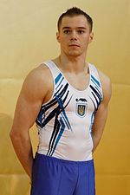 | Спортивна гімнастика | 1 | 16 серпня 2016 | 22 роки,322 дні
Гончаров Валерій Володимирович |  | Спортивна гімнастика | 1 | 23 серпня 2004 | 26 років,339 днів
Дементьєва Яна Михайлівна | 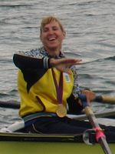 | Академічне веслування | 1 | 1 серпня 2012 | 33 роки,283 дні | У складі екіпажу
Джима Юлія Валентинівна | 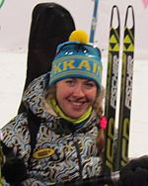 | Біатлон | 1 | 21 лютого 2014 | 23 роки,155 днів | У складі команди
Добринська Наталія Володимирівна |  | Легка атлетика | 1 | 16 серпня 2008 | 26 років,79 днів
Довгодько Наталія Вікторівна | 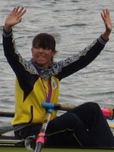 | Академічне веслування | 1 | 1 серпня 2012 | 21 рік,176 днів | У складі екіпажу
Жовнір Ольга Богданівна | 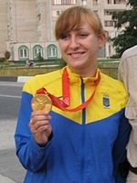 | Фехтування | 1 | 14 серпня 2008 | 19 років,67 днів | У складі команди
Кличко Володимир Володимирович | 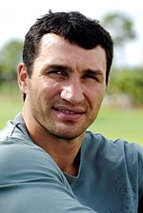 | Бокс | 1 | 4 серпня 1996 | 20 років,132 дні
Коженкова Анастасія Миколаївна | 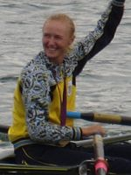 | Академічне веслування | 1 | 1 серпня 2012 | 26 років,195 днів | У складі екіпажу
Костевич Олена Дмитрівна | 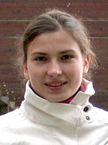 | Стрільба | 1 | 15 серпня 2004 | 19 років,123 дні
Кравець Інеса Миколаївна | 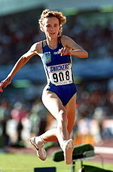 | Легка атлетика | 1 | 31 липня 1996 | 29 років,300 днів
Матвієнко Ігор Григорович |  | Вітрильний спорт | 1 | 1 серпня 1996^{[1]} | 25 років,76 днів | У складі екіпажу з Браславцем Є. А.
Микульчин-Мерлені Іріні Олексіївна |  | Боротьба | 1 | 23 серпня 2004 | 22 роки,197 днів
Мільчев Микола Миколайович | 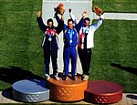  Микола Мільчев у центрі | Стрільба | 1 | 23 вересня 2000 | 32 роки,325 днів
Нікітін Юрій Вікторович | 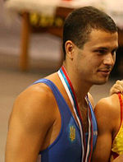 | Стрибки на батуті | 1 | 21 серпня 2004 | 26 років,37 днів
Олійник В'ячеслав Миколайович |  | Боротьба | 1 | 22 липня 1996 | 30 років,86 днів
Осипенко-Радомська Інна Володимирівна | 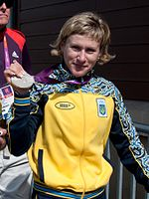 | Веслування на байдарках і каное | 1 | 23 серпня 2008 | 25 років,338 днів
Петрів Олександр Святославович |  | Стрільба | 1 | 16 серпня 2008 | 34 роки,11 днів
Підгрушна Олена Михайлівна | 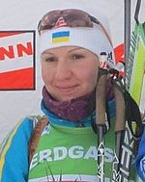 | Біатлон | 1 | 21 лютого 2014 | 27 років,43 дні | У складі команди
Пундик Галина Василівна | 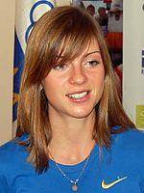 | Фехтування | 1 | 14 серпня 2008 | 20 років,281 день | У складі команди
Рубан Віктор Геннадійович | 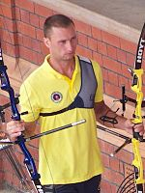 | Стрільба з лука | 1 | 15 серпня 2008 | 27 років,83 дні
Семеренко Валентина Олександрівна |  | Біатлон | 1 | 21 лютого 2014 | 28 років,34 дні | У складі команди
Семеренко Віта Олександрівна | 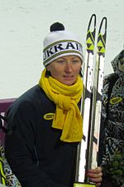 | Біатлон | 1 | 21 лютого 2014 | 28 років,34 дні | У складі команди
Серебрянська Катерина Олегівна | 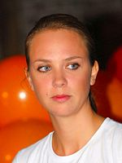 | Художня гімнастика | 1 | 4 серпня 1996 | 18 років,284 дні
Скакун Наталія Анатоліївна |  | Важка атлетика | 1 | 18 серпня 2004 | 23 роки,15 днів
Таймазов Тимур Борисович |  | Важка атлетика | 1 | 29 липня 1996 | 25 років,325 днів
Тарасенко Катерина Миколаївна | 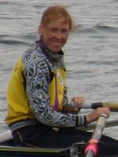 | Академічне веслування | 1 | 1 серпня 2012 | 24 роки,361 день | У складі екіпажу
Тедеєв Ельбрус Сосланович |  | Боротьба | 1 | 28 серпня 2004 | 29 років,267 днів
Торохтій Олексій Павлович | 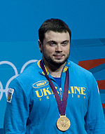 | Важка атлетика | 1 | 6 серпня 2012 | 26 років,76 днів
Усик Олександр Олександрович | 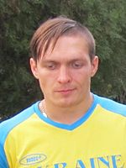 | Бокс | 1 | 11 серпня 2012 | 25 років,207 днів
Харлан Ольга Геннадіївна | 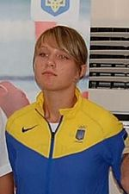 | Фехтування | 1 | 14 серпня 2008 | 17 років,345 днів | У складі команди
Хомрова Олена Миколаївна | 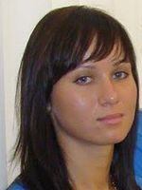 | Фехтування | 1 | 14 серпня 2008 | 21 рік,90 днів | У складі команди
Шаріпов Рустам Халімджанович | 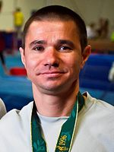 | Спортивна гімнастика | 1^{[2]} | 29 липня 1996 | 25 років,57 днів
Шемякіна Яна Володимирівна | 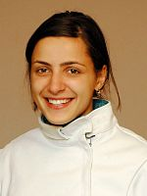 | Фехтування | 1 | 30 липня 2012 | 26 років,207 днів
18 серпня 2004 року золоту медаль здобув легкоатлет Юрій Білоног, однак 1 грудня 2012 року рішенням Дисциплінарної комісії МОК він був позбавлений медалі через виявлений у допінг-пробі заборонений препарат.^{[3]}
Загалом золоті медалі для України здобував 41 спортсмен: 18 чоловіків і 23 жінки (у тому числі п'ять на зимових Олімпійських іграх), з них одна спортсменка ставала чемпіонкою 4 рази, ще троє (два спортсмени і одна спортсменка) — по два рази. Рустам Шаріпов двічі ставав олімпійським чемпіоном, представляючи різні країни: 1992 року він став чемпіоном як представник Об'єднаної команди, а 1996 — як представник України.
14 спортсменів і спортсменок здобували медалі у складі команд або екіпажів (загалом чотири командних медалі).
Наймолодшою чемпіонкою на момент здобуття медалі стала фігуристка Оксана Баюл, яка виборола медаль у віці 16 років і 101 день, наймолодшими чемпіонками літніх Ігор стали Лілія Подкопаєва та Ольга Харлан (обидві здобули перші золоті медалі у віці 17 років і 345 днів), найстаршим олімпійським чемпіоном став Артур Айвазян, що здобув медаль у віці 35 років і 214 днів.
Наймолодшим чемпіоном на сьогоднішній день є Олег Верняєв (23 роки, 156 днів), найстаршим — В'ячеслав Олійник(50 років, 311 днів).

Юнацькі Олімпійські ігр
На юнацьких Олімпійських іграх золоті медалі здобули 18 спортсменів з України, в тому числі троє спортсменів в складі змішаних команд (в команді беруть участь спортсмени з різних країн, тому ця медаль не зараховується до медального заліку України).
Чемпіони у складі змішаних команд
ПІБ | Вид спорту | К-сть зол.  медалей | Дата | Вік | Примітка
Говоров Андрій Андрійович | Плавання | 2 | 18 серпня 2010  19 серпня 2010 | 18 років, 130 днів  18 років, 131 день
Степко Олег Сергійович | Спортивна гімнастика | 2 | 21 серпня 2010  22 серпня 2010 | 16 років, 149 днів  16 років, 150 днів
Бабій Єлизавета Іванівна | Легка атлетика | 1 | 23 серпня 2014 | 17 років, 30 днів
Гаджиєв Раміль | Бокс | 1 | 27 серпня 2014 | 16 років, 282 дні
Дерун Катерина Олександрівна | Легка атлетика | 1 | 22 серпня 2010 | 16 років, 332 дні
Дмитренко Христина Романівна | Біатлон | 1 | 16 лютого 2016 | 16 років, 321 день
Зевіна Дарина Юріївна | Плавання | 1 | 16 серпня 2010 | 15 років, 349 днів
Калініна Ангеліна Сергіївна | Теніс | 1 | 23 серпня 2014 | 17 років, 197 днів | У парі з Шиманович І. В. з Білорусі
Коростильов Павло Сергійович | Кульова стрільба | 1 | 18 серпня 2014 | 16 років, 286 днів
Кузнецов Антон | Сучасне п'ятиборство | 1 | 26 серпня 2014 | 17 років, 248 днів | У складі змішаної естафетної команди  з Мігейш Тейшейрою М. з Португалії
Кушніров Денис В'ячеславович | Стрільба | 1 | 24 серпня 2010 | 18 років, 193 дні
Левченко Юлія Андріївна | Легка атлетика | 1 | 24 серпня 2014 | 16 років, 269 днів
Лященко Ігор Олегович | Легка атлетика | 1 | 22 серпня 2010 | 16 років, 363 дні
Малявіна Анастасія Русланівна | Плавання | 1 | 22 серпня 2014 | 16 років, 235 днів
Піскунов Гліб Едуардович | Легка атлетика | 1 | 24 серпня 2014 | 15 років, 272 дні
Романчук Михайло Михайлович | Плавання | 1 | 17 серпня 2014 | 18 років, 10 днів
Сатін Олександр Володимирович | Стрибки на батуті | 1 | 20 серпня 2010 | 16 років, 349 днів
Спас Анастасія Юріївна | Сучасне п'ятиборство | 1 | 24 серпня 2010 | 16 років, 272 дні | У складі змішаної естафетної команди  з Шугаровим І. С. з Росії
Усього золоті медалі здобували 10 хлопців і 8 дівчат. Двоє хлопців здобули по 2 медалі.
Наймолодшим чемпіоном на момент здобуття медалі став легкоатлет Гліб Піскунов, який виборов медаль у віці 15 років і 272 дні, найстаршим чемпіоном став стрілець Денис Кушніров, що здобув медаль у віці 18 років і 193 дні.

